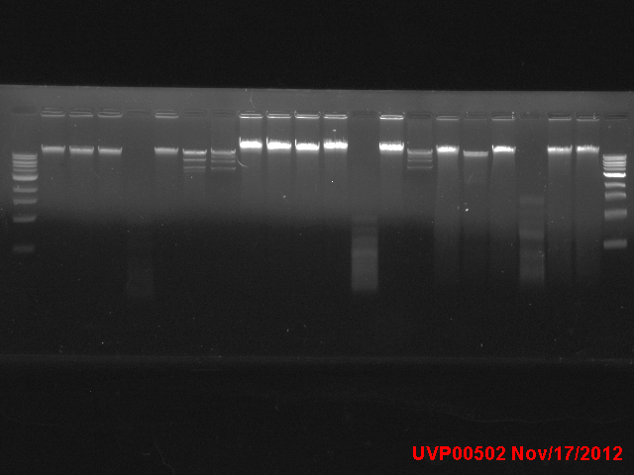

Hind III DIGEST

YA 6

Kb ladder

Hind III DIGEST

YA 4

YA 3

YA 2

YA 1

YA 5

Kb ladder